В ____________________________ городскую

территориальную избирательную комиссию
В Прокуратуру __________________________

От: _________________________________,
зарегистрированного(ой) по адресу:
_______________________________________
_______________________________________
Контактный телефон: ____________________
Email: _________________________________

Жалоба
на действия ___________________________________.
(ФИО и должность)
_____________________________________________________ допустил нарушение избирательного законодательства тем, что ________________________________________________________________
(описать ситуацию)
________________________________________________________________
Прошу:
1) провести проверку по факту нарушения требований Федерального закона от 12.06.2002 № 67-ФЗ «Об основных гарантиях избирательных прав и права на участие в референдуме граждан Российской Федерации»;
2) дополнительно обратиться с представлениями о проведении
соответствующих проверок и пресечении нарушений закона
в правоохранительные органы, органы исполнительной власти;
3) ответ направить на электронную почту ____________________________

Подробное изложение обстоятельств и обоснование обращения:
1.
2.
3.

Пример изложения обстоятельств:
- 1 сентября 2022 г. Пермяков В.А., избранный в 2021 г. депутатом и председателем Думы Каменск-Уральского городского округа, выступил на линейке в общеобразовательной школе №2. В частности, говоря о предстоящих выборах 11 сентября, В.Пермяков утверждал, что нужно «не позволить представителям пятой колонны объединенного Запада, чтобы сменилась власть в Свердловской области». Более того, цитирую: «Для этого, когда вы придете на избирательный участок, из всех пятерых претендентов на должность губернатора Свердловской области найдите Куйвашева Евгения Владимировича и проголосуйте за него».
- 4 июня 2022 г. Центральная избирательная комиссия России объявила о старте избирательной кампании по выборам в сентябре 2022 г.
- В. Пермяков допустил классическую предвыборную агитацию в период избирательной кампании, как это предусмотрено пп. «а», «б», «в», «г», «е» п. 2 ст. 48 Федерального закона от 12.06.2002 № 67-ФЗ «Об основных гарантиях избирательных прав и права на участие в референдуме граждан Российской Федерации» (далее — ФЗ № 67). Согласно действующему законодательству, запрещается проводить предвыборную агитацию: лицам, замещающим государственные или выборные муниципальные должности, при исполнении ими своих должностных или служебных обязанностей и (или) с использованием преимуществ своего должностного или служебного положения (пп. «б» п. 7 ст. 48 ФЗ № 67).

При этом очевидно, что В. Пермяков выступал именно в качестве действующего депутата и председателя Думы Каменск-Уральского городского округа. Об этом также свидетельствуют и новости на сайте Думы и Школы № 2:
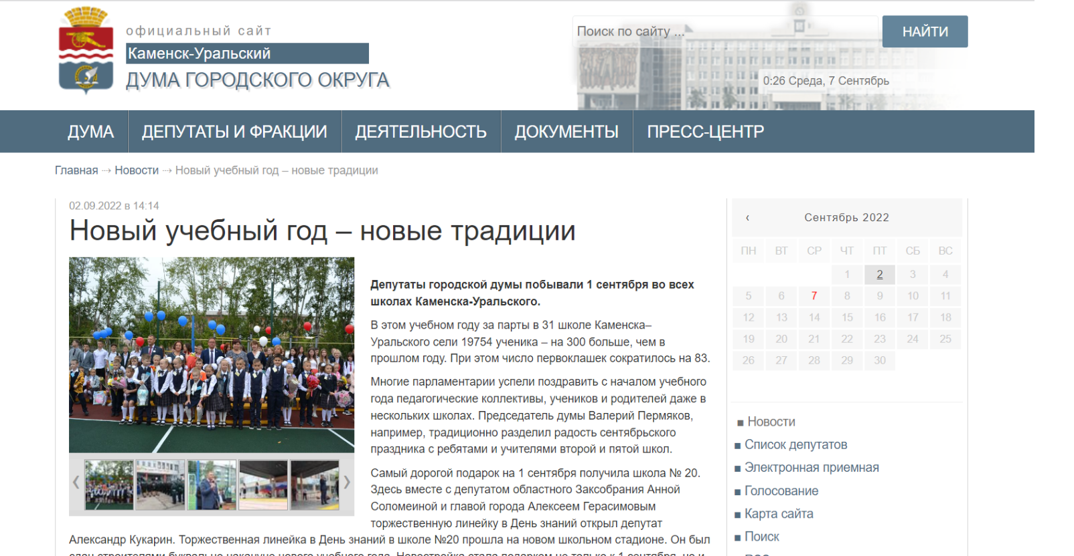

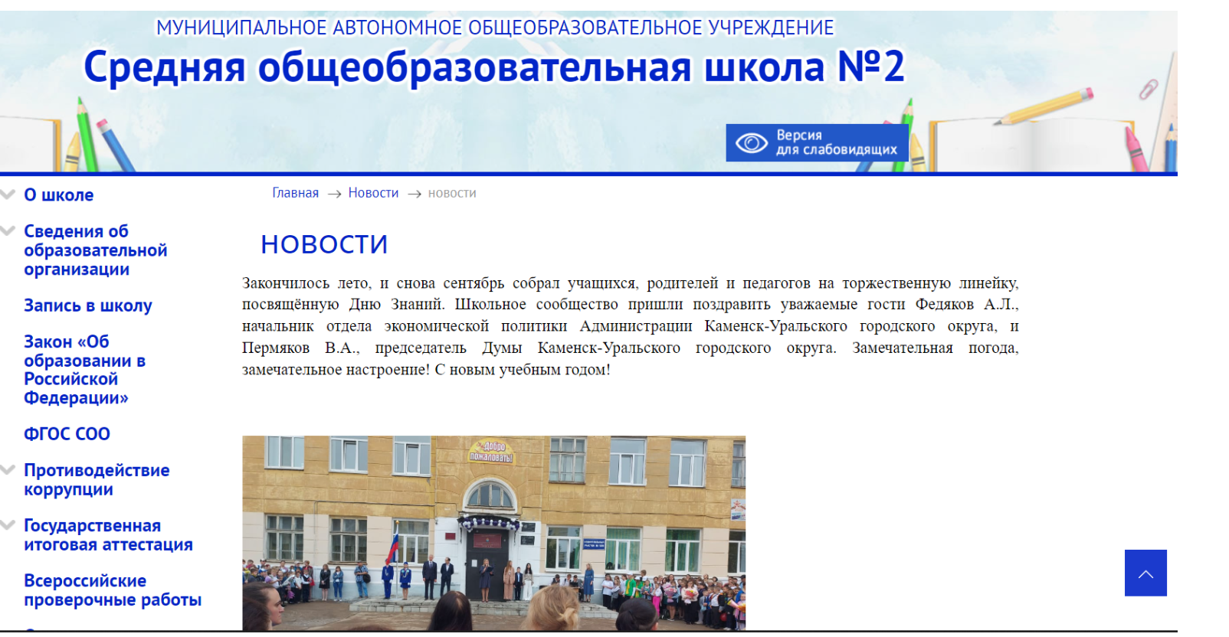

- Муниципальное автономное общеобразовательное учреждение «Средняя общеобразовательная школа № 2» относится к подведомственным Управлению образования учреждениям.
- История с выступлением В. Пермякова стала известна в российском масштабе. Центр общественного наблюдения Свердловской области уже обратился в избирательную комиссию с целью проверки слов муниципального депутата. Об этом инциденте рассказали в федеральной газете «Коммерсант», блогер И. Варламов. В. Пермяков и ранее попадал в СМИ со своими вызывающими речами.

Приложения (скрины из СМИ и публикаций в Интернете, фотографии и пр.):

«___» ____________ 20___ года

Подпись: _________ /_______________/

